

Руководство пользователя FM/MW/SW Радио

ТR103

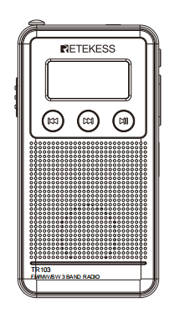

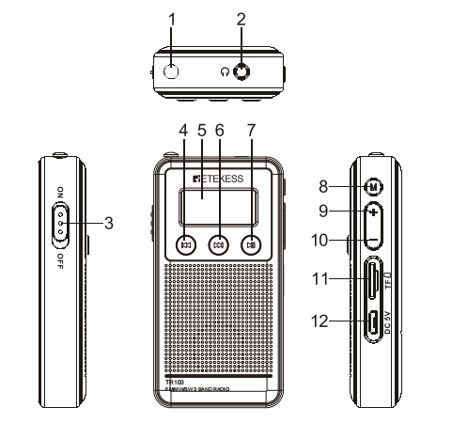

1 Стержневая антенна

2 Гнездо для наушников

3 Кнопка включения

4 Предыдущие

5 ЖК-дисплей с экраном

6 Далее

7 Кнопка воспроизведения/паузы

Длительное нажатие: Предустановка станции Короткое нажатие: Ручная настройка

8 Кнопка переключения режима

9 Громкость + кнопка

10 Объем - мужской

11 Разъем для карты памяти TF

12 Порт питания постоянного тока 5 В

**Инструкция по ЖК-дисплею**

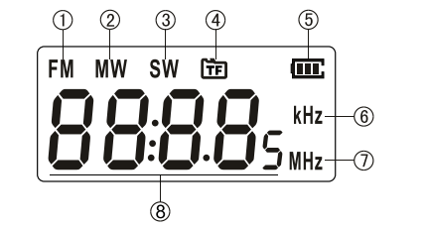

1.FM отображение режима

2.Отображение режима средней волны

3.Отображение режима коротких волн

4.Режим воспроизведения карты Micro SD

5.Индикатор заряда батареи

6.MW частотный блок

7.FM и блок частоты SW

8.\*Отображение номера дорожки примерно через 2 секунды при нажатии кнопки "Предыдущий" или "следующий".

\*Показывать время воспроизведения при воспроизведении трека

\*Показывать частоту при приеме станции

\*Отображение громкости во время регулировки громкости

Работа по радио

1.Установите переключатель питания в положение "ВКЛ.", чтобы включить питание.

2.Нажмите кнопку функционального переключателя (8), чтобы включить воспроизведение FM, AM и SW, и воспроизводится частота ЖК-дисплея.

3.FM переключение диапазонов: FM имеет два диапазона на выбор, FM1:87-108 МГц, FM2:64-108 МГц. Вы можете изменить FM-диапазон, долго нажимая “M” (8) в течение 5 секунд, чтобы переключиться.

4.AM переключатель шага: есть два варианта частоты шага MW, один-9 кГц, другой-10 кГц, вы можете изменить шаг MW длительным нажатием кнопки "M" .

(8) в течение 5 секунд для переключения.

5.Автоматическая предустановленная станция:

Длительное нажатие клавиши (7)5.1 около 2 секунд, станция будет автоматически сохранена в памяти до тех пор, пока не будут сохранены все станции, устройство автоматически остановится и воспроизведет первую станцию в памяти. Затем нажмите кнопку "Предыдущий" и "Следующий", чтобы переключить предустановленную радиостанцию.

Примечание: Пожалуйста, вытащите антенну при прослушивании FM/ SW радио для лучшего приема.

1. Ручная настройка: нажмите клавишу (7)5.1, чтобы переключиться в режим ручной настройки, а затем нажмите кнопку "Предыдущий" и "Следующий", чтобы вручную настроить радиочастоту.

**TF - карта для воспроизведения**

1.Установите переключатель питания в положение "ВКЛ.", чтобы включить питание.

2.Вставьте TF - карту с аудиоформатом MP3/WMA в

Разъем TF (11).

3.Нажмите кнопку переключения режимов "M" (8), чтобы переключиться в режим TF-карты, трек отобразится на ЖК-дисплее, а время воспроизведения отобразится через 2 секунды.

4.Нажмите 4.0(4) и6.0 (6), чтобы выбрать дорожку, которую вы хотите воспроизвести. Длительное нажатие этой кнопки позволяет выбрать -10/+10 для ежедневного воспроизведения.пример: при воспроизведении пятой песни длительное нажатие кнопки (6) один раз для воспроизведения дорожки 15 и длительное нажатие дважды для воспроизведения дорожки 25.

Нажмите кнопку "+” (9) и " - " (10), чтобы отрегулировать размер звука и отобразить значение громкости на ЖК-дисплее. Нажмите клавишу7.0 (7), чтобы остановить текущее воспроизведение, и нажмите ее еще раз, чтобы возобновить воспроизведение.

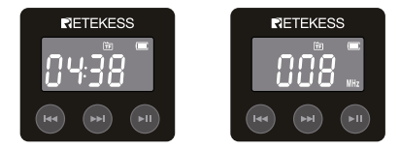

**отображение времени воспроизведения** **отображение воспроизведения песен**

**Использование наушников**

1. Вставьте стереонаушник в разъем для гарнитуры (2). Как показано на следующем рисунке:

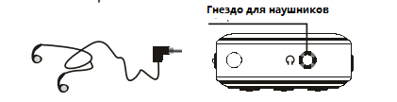

2.Нажмите громкость громкости-, чтобы настроить подходящий звук.

Как показано на следующем рисунке:

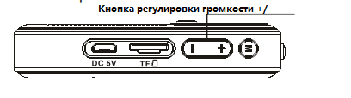

**Кнопка включения питания**

Поверните выключатель питания (3) в положение "ВКЛ.", чтобы включить питание, и "ВЫКЛ.", чтобы выключить питание.

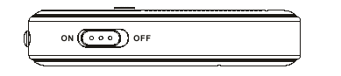

**Источник питания**

Зарядка:

Батарея, используемая в этой машине, является встроенной литиевой батареей. Когда батарея разряжена, на дисплее отображается символ батареи 21.1. Если это так, пожалуйста, заряжайте вовремя. Подключите внешний источник питания 5 В, затем он автоматически начнет заряжаться, и в это время появится символ питания аккумулятора 21.2, который находится в мигающем состоянии. После полной зарядки аккумулятора номер линии батареи 21.3 обычно находится в ярком состоянии.

(Около 4 часов для полной зарядки, а также может быть выполнено в выключенном состоянии)

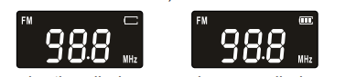

**отображение времени воспроизведения** **отображение воспроизведения песен**

**Источник питания постоянного тока**

1.Используйте USB-кабель для зарядки для подключения этого устройства и компьютера или другого USB-адаптера 5 В.

2.При считывании данных TF-карты с помощью компьютера TF-карта должна быть вставлена в гнездо TF-карты устройства (11), установите переключатель питания в положение "ВКЛ", чтобы включить питание, а затем подключите его к компьютеру с помощью кабеля USB. Данные TF-карты могут быть считаны автоматически. Если требуется выход, отключите функциональный переключатель (3) в положение "ВЫКЛ", чтобы выйти из состояния считывания карты для внешнего подключения

Предупреждение: разъединителем между устройством и источником питания электросети является вилка питания. Пожалуйста, убедитесь, что устройство может быть удобно подключено к розетке питания во время использования, чтобы избежать отключения.

**Технические индикаторы**

1 Мощность: 5 В 0,6 А

2 Номинальная мощность: 3 Вт

3Li-батарея: 3,7 В 600 мАч

4 Внешний наушник: 3,5 мм

Частота 5FM: 64/87-108 МГц Частота МВТ: 520/522-1710 кГц Частота SW: 3,2-22,0 МГц

6 Уровень выходной мощности: 3 Вт x 1

7 вес : около 72,6 г

8 объем: 46x88x18 мм

Общие вопросы и их решение

1.Электрическое оборудование, такое как люминесцентная лампа, компьютер, телевизор, электродвигатель, будет создавать радиационные помехи для радио. Пожалуйста, соблюдайте определенную дистанцию при его использовании.

2.In усиленная конструкция высотных зданий, обеспечивает экранирующий эффект для вещания и сигнала. Пожалуйста, используйте его рядом с окном, чтобы улучшить звуковой эффект.

**Воздействие РЧ-энергии и Руководство использованию по безопасному**

|  |  |
| --- | --- |
| **C:\Users\RETEVIS\Desktop\read manual & booklet.pngВНИМАНИЕ!** | **Перед использованием этого радио, пожалуйста, внимательно прочитайте это руководство. Это руководство содержит некоторые важные инструкции для пользователей,как использовать эту радио безопасность и как использовать радиочастоту на законных основаниях.И это руководство объясняет РЧ-энергию и учит пользователя, как контролировать РЧ-энергию для соответствия применимым стандартам и правилам.** |

**Нормативно-правовые акты Местного правительства**

Когда радиоприемники используются в связи с занятостью, Нормативно-правовые акты Местного правительства требуют, чтобы пользователи были полностью осведомлены и могли контролировать воздействие РЧ-энергии свого радио для удовлетворения профессиональных требований.Осведомленность о воздействии радиочастот может быть повышена путем использования этикетки продукта, указывающей пользователям на конкретную информацию об осведомленности пользователей.Ваше Retekess радио имеет ярлык продукта радиочастотного воздействия.А ваше руководство пользователя Retekess радио ,или отдельный буклет по безопасности ,включает в себя информацию и инструкции по эксплуатации, необходимые для контроля вашего воздействия радиочастотного излучения и для соответствия требованиям соответствия.

**Несанкционированная модификация и настройка**

Если ваши Изменения или модификации явно не одобрены стороной, ответственной за соблюдение. Это может сделать вашу власть предоставленной для аннулирования.Предоставленные полномочия: вам может быть разрешено управлять этим радио в отделах управления радио местного правительства. Чтобы соответствовать соответствующим требованиям, настройки передатчика должны выполняться только лицом, сертифицированным как технически квалифицированным, или настройки передатчика должны выполняться под наблюдением лица, сертифицированного как технически квалифицированного.Это будет более удобно для представителя организации пользователя этих услуг для выполнения технического обслуживания и ремонта передатчика в частной наземной мобильной станции.

**Требования FCC:**

Данное устройство соответствует части 15 Правил FCC.Операция подчиняется следующим двум условиям:

1. Это устройство не может создавать вредные помехи,
2. Это устройство будет принимать любые помехи, включая помехи, которые могут вызвать сбои в работе.

Данное устройство было проверено и признано соответствующим ограничениям для цифровых устройств класса B согласно части 15 правил FCC. Эти ограничения предназначены для обеспечения разумной защиты от вредных помех в жилых помещениях.

Потому что, когда вы используете это оборудование, оно может излучать радиочастотную энергию и, поэтому, если вы не устанавливаете и не используете это оборудование в соответствии с инструкциями, оно может создавать вредные помехи для радиосвязи.Но нет никакой гарантии, что помехи не возникнут при конкретной установке. Если данное оборудование создает вредные помехи для приема радио или телевидения, что можно определить, выключив и включив оборудование, пользователю рекомендуется попытаться устранить помехи одним или несколькими из следующих способов:

-- Изменить ориентацию или местоположение приемной антенны.

-- Увеличьте расстояние между оборудованием и приемником.

- Подключите оборудование к розетке в цепи, отличной от той, к которой подключен приемник.

- Обратиться за помощью к дилеру или опытному специалисту по теле- и радиотехнике.

**Требования CE:**

•(Простая декларация о соответствии ЕС) Henan Eshow Electronic Commerce Co., Ltd заявляет, что тип радиооборудования соответствует основным требованиям и другим соответствующим положениям Директивы RED 2014/53 / EU и Директивы ROHS 2011/65 / EU и Директива WEEE 2012/19 / EU; полный текст декларации о соответствии ЕС доступен по следующему интернет-адресу: [www.retekess.com.](http://www.retekess.com.)

•**выбытие**

Символ перечеркнутого мусорного бака на вашем изделии, литературе или упаковке напоминает вам о том, что в Европейском Союзе, когда все ваши электрические и электронные изделия, батареи и аккумуляторы (аккумуляторные батареи) заканчивают свою работу, их необходимо назначенные места сбора.

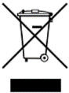

**Требования IC**：

Радиоустройство без лицензии

Это устройство содержит безлицензионный передатчик (и) / приемник (и), которые соответствуют безналоговым RSS (s) компании Innovation, Science and Economic Development. Операция подчиняется следующим двум условиям:

(1) Это устройство не может создавать помехи.

(2) Это устройство должно принимать любые помехи, включая помехи, которые могут вызвать нежелательную работу устройства.

**Предупреждения RF**

Устройство было оценено, чтобы удовлетворить общее требование экспозиции RF. Устройство может использоваться в условиях портативного воздействия без ограничений.

**Информация о воздействии RF**

• НЕ используйте радио без надлежащей антенны, так как это может повредить радио и привести к превышению пределов радиочастотного излучения. Подходящей антенной является антенна, поставляемая с этим радиоустройством изготовителем, или антенна, специально уполномоченная изготовителем для использования с этим радиоустройством, и усиление антенны не должно превышать указанного усиления, заявленного изготовителем.

• Чтобы избежать помех, выключите радио в местах, где для этого установлены знаки.

• НЕ эксплуатируйте передатчик в местах, чувствительных к электромагнитному излучению, таких как больницы, самолеты и взрывные работы.

**во избежание опасности удушья**

|  |  |  |
| --- | --- | --- |
|  | Мелкие детали. НЕ ПРЕДНАЗНАЧЕННЫЕ ДЛЯ ИСПОЛЬЗОВАНИЯ ДЕТЬМИ МЛАДШЕ 3 ЛЕТ. | |
| **Защитите свой слух:** | | |
| C:\Users\RETEVIS\AppData\Roaming\Tencent\Users\2853127174\QQEIM\WinTemp\RichOle\F3_)M[A5C_~5%$N638BSMFS.png  **Внимание!** | | • Используйте минимальный объем, необходимый для вашей работы.  • Увеличьте громкость, только если вы находитесь в шумной обстановке.  • Уменьшите громкость перед добавлением гарнитуры или наушника.  • Ограничьте время, которое вы используете наушники или наушники на большой громкости.  • При использовании радио без наушников или наушников не ставьте динамик радио прямо к уху.  • Будьте осторожны с наушниками, возможно, чрезмерное звуковое давление от наушников и наушников может привести к потере слуха  **Примечание:** Примечание. Воздействие громких шумов из любого источника в течение продолжительных периодов времени может временно или постоянно влиять на ваш слух. Чем громче радио, тем меньше времени требуется, прежде чем ваш слух может быть затронут. Повреждение слуха от громкого шума иногда сначала невозможно обнаружить и может иметь кумулятивный эффект. |
| **Утвержденные аксессуары** | | |
| C:\Users\RETEVIS\AppData\Roaming\Tencent\Users\2853127174\QQEIM\WinTemp\RichOle\F3_)M[A5C_~5%$N638BSMFS.png  **Внимание!** | | •Это радио соответствует руководству по радиочастотному излучению при использовании с принадлежностями Retekess, поставляемыми или предназначенными для данного изделия Использование других аксессуаров может не обеспечивать соблюдение норм радиочастотного облучения и может нарушать правила.  •Список аксессуаров, одобренных Retekess для вашей модели радио, можно найти на следующем веб-сайте: <http://www.Retekess.com> |